**№2 Қосшы орта мектебі**

**№2 Қосшы орта мектебінің педагог-психологы Куанышева**

**Индира Сағатбекқызының 2018-2019 оқу жылында атқарған жұмыстарының есебі**

**C:\Program Files (x86)\Microsoft Office\MEDIA\CAGCAT10\j0281904.wmf**

**№2 Қосшы орта мектебінің педагог-психологы Куанышева**

**Индира Сағатбекқызының 2018-2019 оқу жылында атқарған жұмыстарының есебі**

2018-2019 оқу жылының басында психолог кабинеті жабдықталып, жылдық жоспар құрылды. Жоспар бойынша төмендегі жұмыстар атқарылды:

Әр сыныптың тізімі, әлеуметік картасы салынған папкалар жинақталды. 5 сынып оқушыларының мектепке бейімделу деңгейлерін анықтау мақсатында «Оқу мотивациясын зерттеу» әдістемесі алынып қорытындыланды. Зерттеу қорытындысы бойынша сынып жетекшілеріне ақыл-кеңестер айтылып, 5 сыныптардың сабақтарына қатысып бақылау жүргіздім, тренингтер өткіздім. Қорытындысы оқу ісінің орынбасары М.Ж.гСейтқамзинаға тапсырылды.

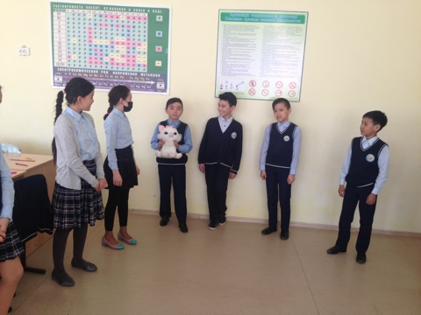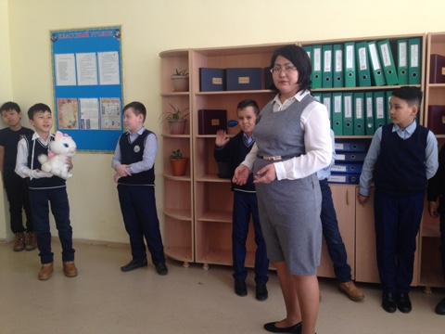

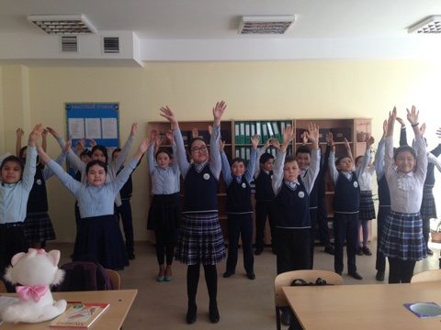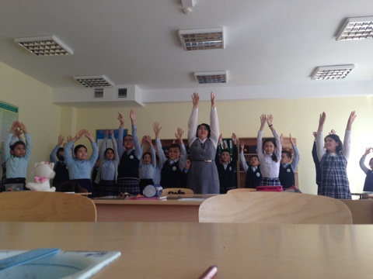

8-9 қыркүйек, 22 қыркүйек күндері «XXI ғасырдағы Қазақстандық ата-ана: өз балаңа үлгі бол» Республикалық ата-аналар конференциясы ұйымдастырылып, 1,5-7,11 сынып ата-аналарымен өткізілді. Конференция барысында 1 сынып оқушыларын мектепке психологиялық тұрғыда даярлауда қажет ақыл кеңестер және жасөспірімнің ақпараттық қауіпсіздігін қамтамасыз ету, интернет тәуелділік қалыптасуының алдын алу бойынша шаралар, жасөспірімдердің суицидтік (аутодеструктивті) мінез-құлқының алдын алу, отбасылық құндылықтарды нығайту, жасөспірімдер ортасына деструктивті діни ағымдар енгізудің алдын алу шаралары, жасөспірімдер ортасындағы девианттық мінез-құлық пен құқық бұзушылықтардың алдын алу тақырыптарында ата-аналарға лекциялар оқылып, бейнероликтер көрсетілді. Өткізілген іс-шаралар есебі жазылып, хаттамалар толтырылып аудандық білім бөліміне есебі жіберілді.

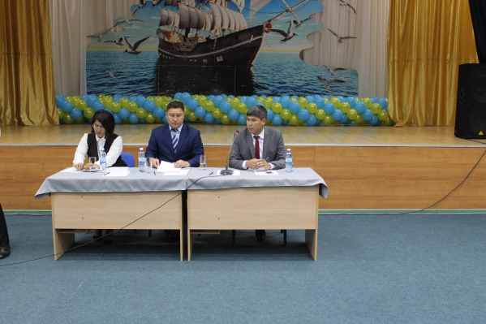 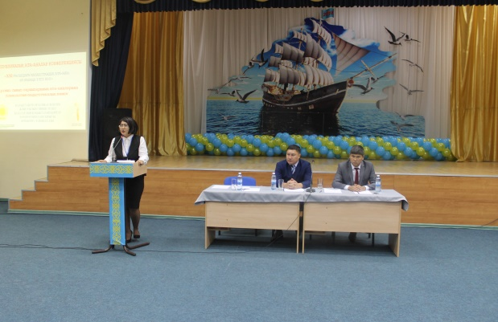

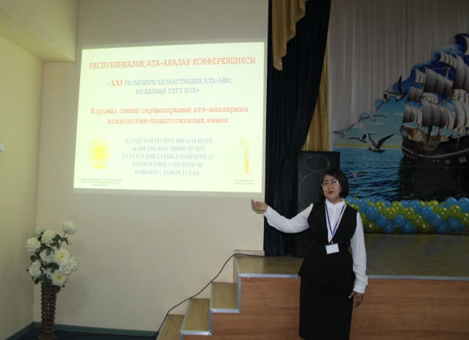 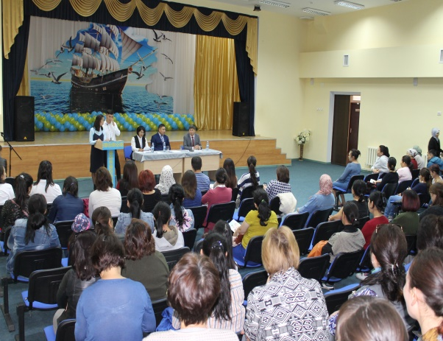

Жасөспірімдер арасында өзіне-өзі қол жұмсау әрекеттерінің алдын алу шаралары ретінде 9-11 сынып оқушыларымен танымдық-тәрбиелік бейнероликтер көрсетілді.

Қыркүйек айында 9 сыныптардың кәсіби бағыттылығын анықтау мақстаында ДЖ. Голланд сауалнамасы алынып, қорытындыланып, оқушылармен бірге талқыланды, хаттамасы сынып жетекшісілеріне тапсырылды.

Мектеп психологтары «Жасөспірімдердің денсаулығы мен өмірлік дағдыларын қалыптастыру және суицидтің алдын-алу» бағдарламасы бойынша біліктілігін арттыру курстарында біліктіліктерін арттырды. Мақсаты: физикалық және психикалық денсаулықты нығайту, біліктілікті арттыру.

Әр түрлі бағдарламалармен мінез-құлыққа талдау жасап, қорқыныш, кедергіні жеңуге, қиын жағдайларда бағыт алуға үйрету мақсатында 3-11 сыныптар аралығында суицидтік мінез-құлықтың алдын алу бойынша жоспар құрылды.

4-12 қазан аралығында Халықаралық ата-аналар күніне арналған іс-шаралар өткізіліп, мектеп психологтары рәсім залына қыз балаларды жинап ақыл –кеңестер берді, тренингтер өткізіп, сауалнамалар алды, жадынамалар таратты.

**8 қазан күні «№2 Қосшы ОМ 5-7 сынып қыздары арасындағы «Қыздар тәрбиесі мен гигиенасы» тақырыбында тренинг өтті.**

**Мақсаты :** Қыздардың ортада өзін дұрыс ұстауы, әдептілік пен ибалылыққа тәрбиелеу, өз бойын таза ұстау, гигиена талаптарын сақтау

**Форма:** тренинг.

Қатысқандар**:** 8-11 оқушылары (қыздар), сынып жетекшілер,

психологтар.

**Жиналыста дәріс оқығандар:**

1.    Мектеп психологы: Қуанышева И.С қыздар тәрбиесі мен гигиенасына қатысты баяндама оқыды, слайд корсетілді.

2.    Мектеп психологы Байжанова А.Ж қыздармен трениг өткізді.

**9 қазан күні №2 Қосшы ОМ оқушылары арасындағы ерте жүктіліктің**

**алдын алу»** жиналысы  болып өтті.

**Мақсаты :** Жас жеткіншек қыздар арасындағы  ерте жүктіліктің алдын алу.

**Форма:** әңгіме.

Қатысқандар**:** 8-11 оқушылары (қыздар), сынып жетекшілер,

психологтар.

**Жиналыста дәрістер оқылды.** Жиналыс соңында оқушыларға тәрбиелік бейнероликтер көрсетіліп, «Арыңды сақта, бойжеткен» атты таратпа материалдары таратылды.

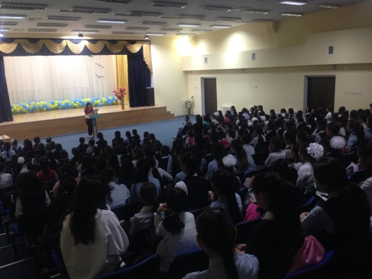 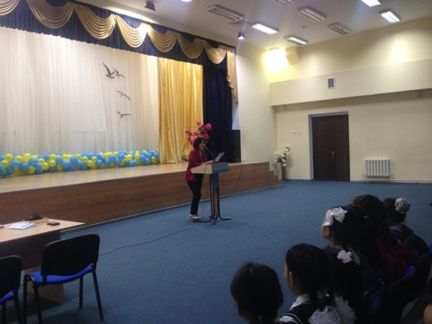

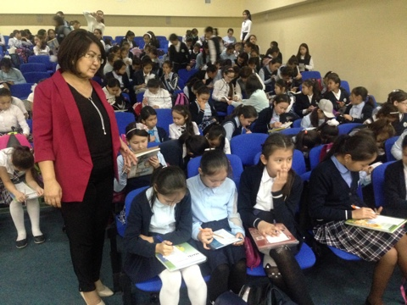 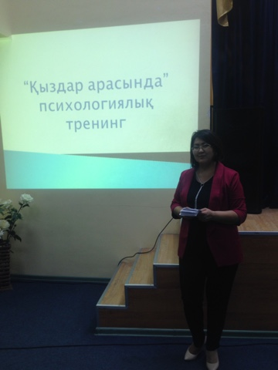

13-14 қазан күндері 2-4, 8-9 сынып ата-аналарына арналған «XXI ғасырдағы Қазақстандық ата-ана: өз балаңа үлгі бол» Республикалық ата-аналар конференциясын ұйымдастыру» тақырыбында конференция өткізіліп, ата-аналар өздерін қызықтырған тақырыптар бойынша сұрақтарына мектеп психологтарынан жауап алды, алғыстарын білдірді.

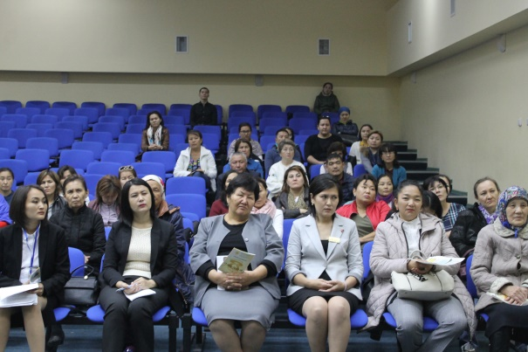 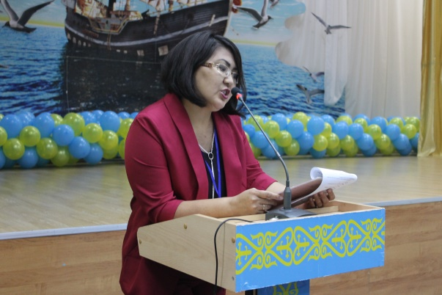

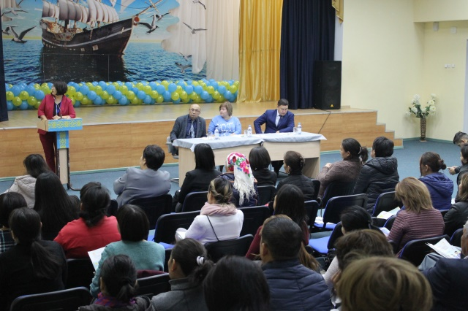 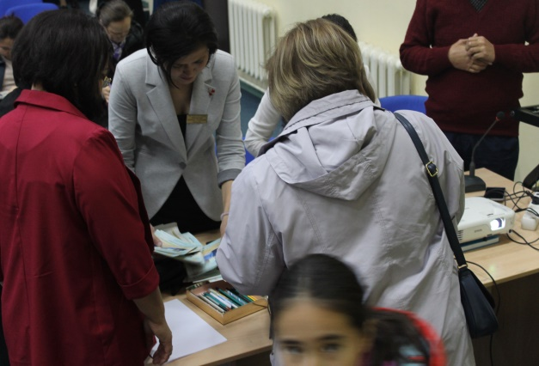

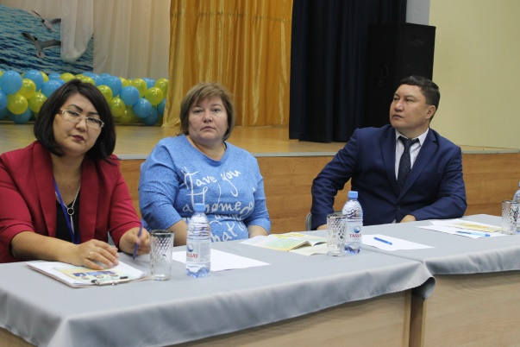 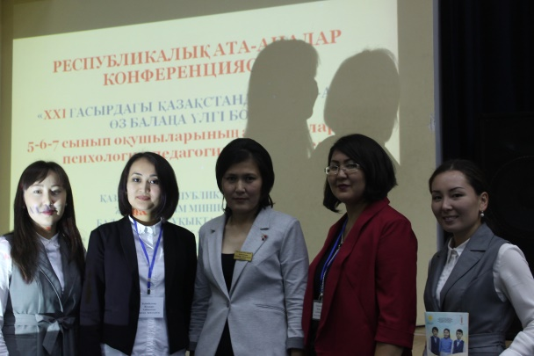

Мектеп бойынша « Жасөспірімдердің денсаулығы мен өмірлік дағдыларын қалыптастыру және суицидтің алдын-алу» бағдарламасы бойынша жұмыс жоспары құрылып, бекітілді. Жоспар бойынша жұмыстар жыл бойы атқарылып келеді. Бағдарлама аясында «Кәмелетке толмағандар арасындағы суицид превенциясы» бағдарламасын 8 сыныптың ата-аналарына таныстыру, осы бағдарламаға балаларын қатыстыруға келісімдерін алу, келісім, келісім бермеу парақшаларын тапсыру жұмыстары жүргізілді.

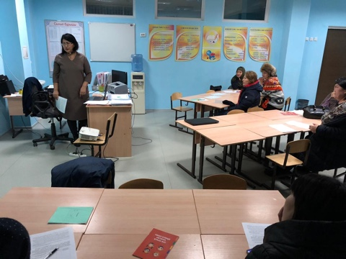 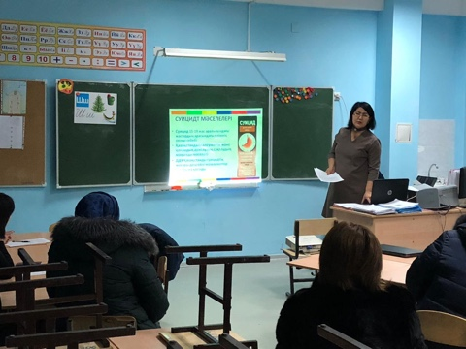

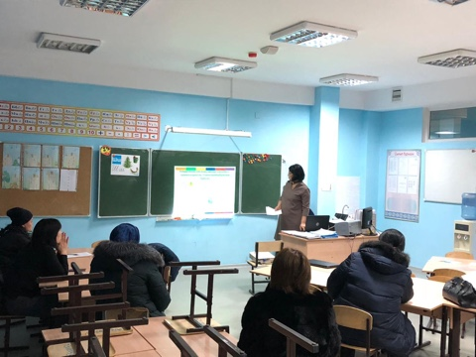 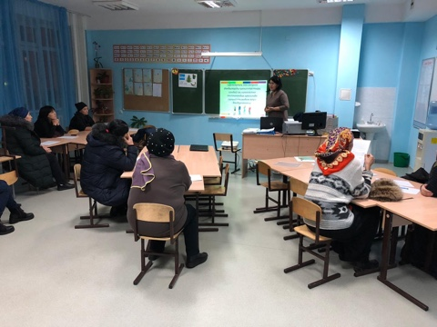

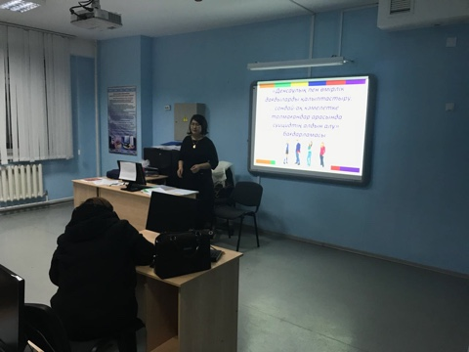 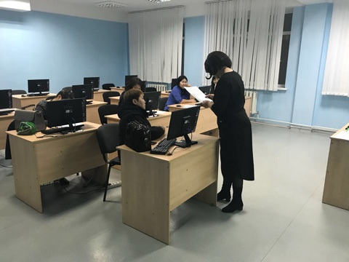

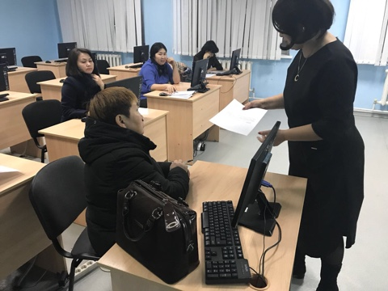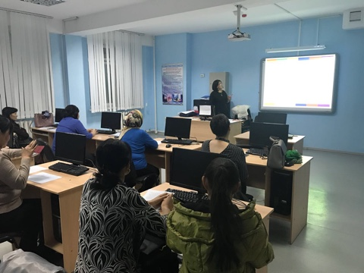

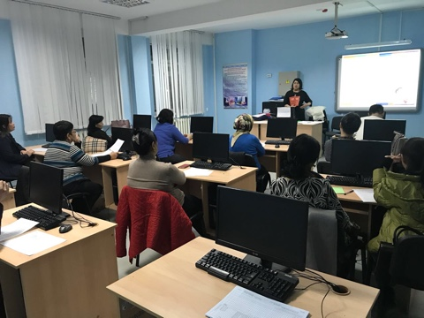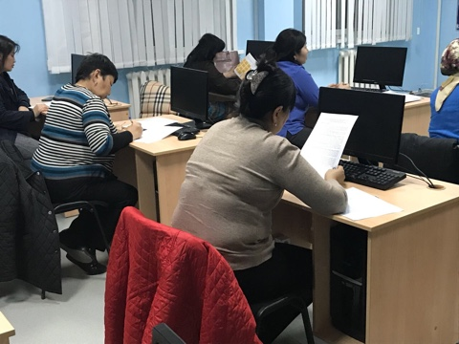

Мектеп қызметкерлері «Суицид сақшыларына» оқытылды. Мектеп бойынша биылғы жылы жаңадан келген 50 мұғалім осы бағдарлама бойынша оқытылды.

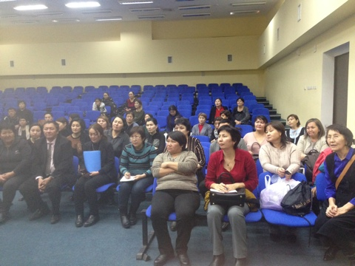 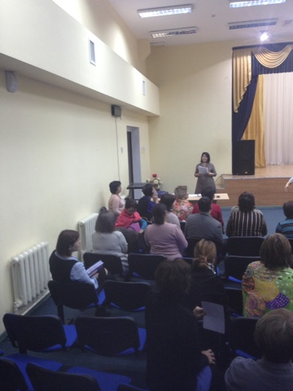

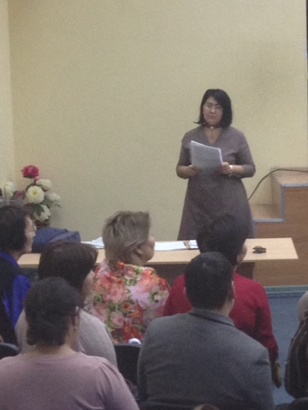 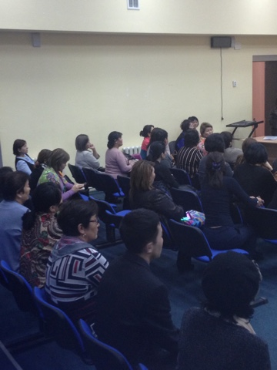

Облыстық білім басқармасының хатының негізінде 8-10 сынып оқушыларынан бағдарлама аясында сауалнама электронды түрде алынды. Тәуекел тобындағы оқушылар анықталды. Ол оқушылармен құрылымдық сұхбат өткізіліп, қорытындылары арнайы журналға тіркелді. ата-аналарымен түсіндіру жұмыстары жүргізілді. Дәрігер қабылдауына жіберілді.

Тәуекел тобындағы оқушыға арнайы түзету жұмыс жоспары құрылып, жұмыстар жүргізілуде.

11 қаңтар күні №2 Қосшы орта мектебінің 5л сынып ата-аналарының жиналысы болып өтті. Жиналысқа мектеп психологы И.С.Куанышева қатысып, оқу жылында 5л сыныбының оқушыларымен жүргізген жұмыстарының нәтижесімен таныстырды. Мектептегі орта буынға бейімделу жайында ақыл-кеңестер берді. Жиналысқа қатысушылар тек аналар қауымы болғандықтан «Мен қандай анамын?» тақырыбында сауалнама алып, қорытындысымен бөлісті.

«Гүл шоғына жасырылған арман» және «Өрмекші торы» атты тренинг жаттығуларын жүргізді. ата-аналар көп мағлұмат алып, көңіл-күйлері көтеріле түскендіктерін айтып, алғыс білдірді.

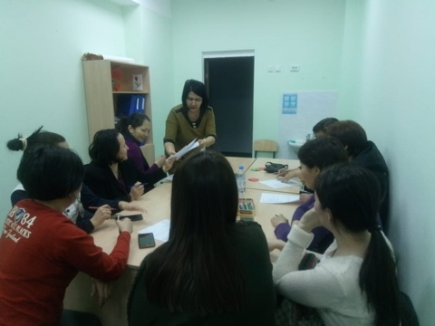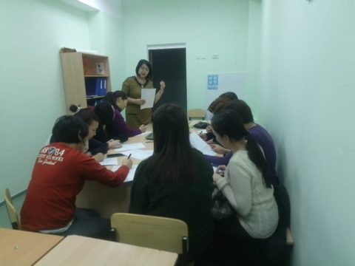

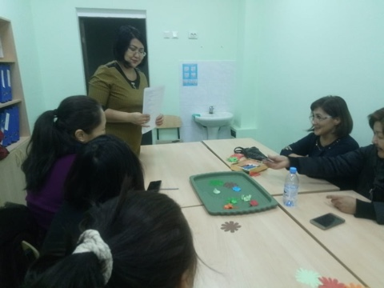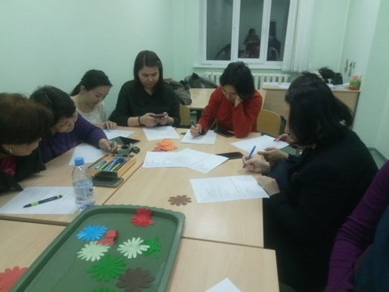

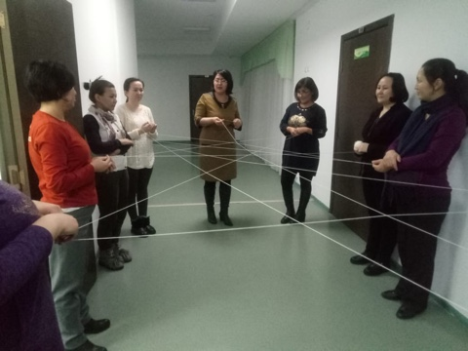

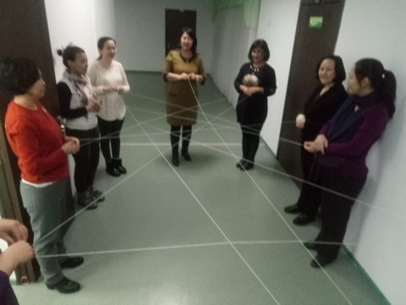

Ата-аналар пікірі мен үшін әрдайым маңызды және бірінші орында тұрады.

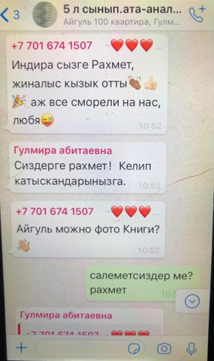 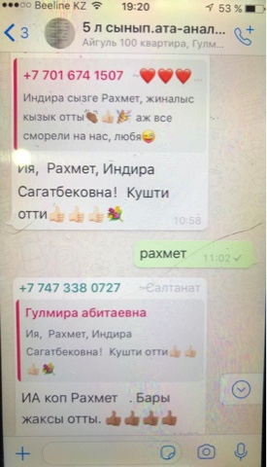 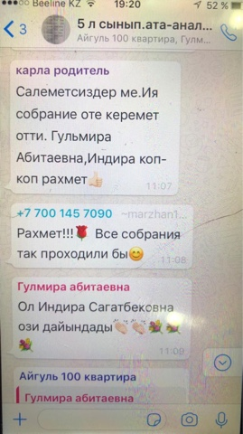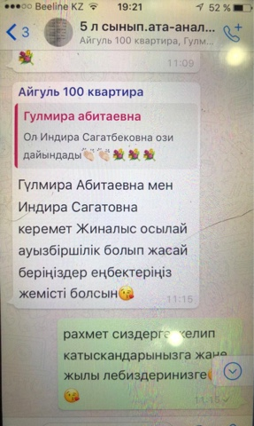

19 қаңтар күні «Жаңартылған білім аясында мектеп тәлімгерлерінің жұысының маңызы мен ролі» тақырыбындағы аудандық семинарда келген қонақтармен тренинг өткіздім.

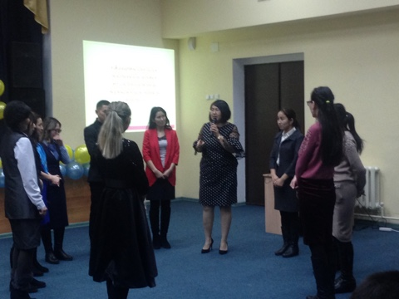 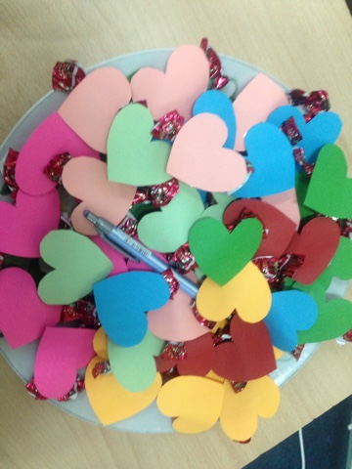

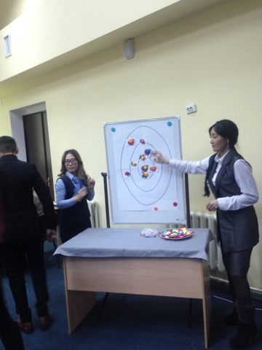 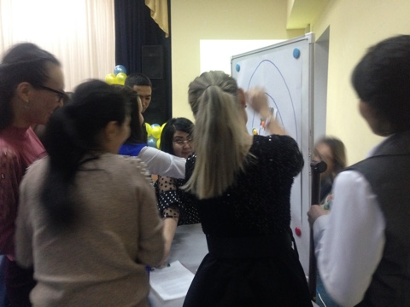

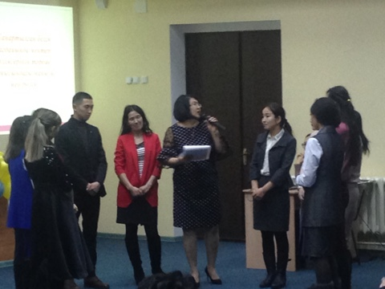 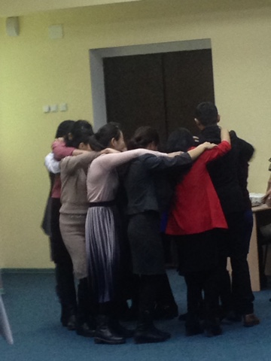

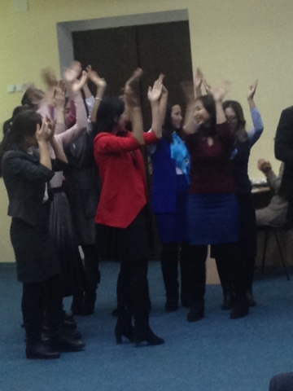 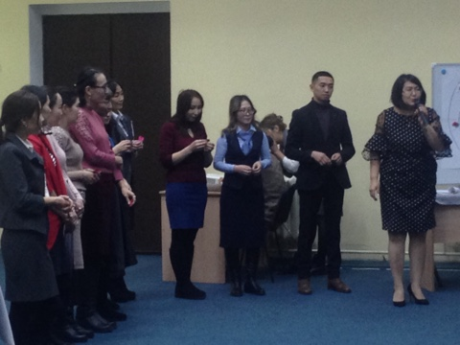

Кестеге сәйкес наурыз айынан бастап деструктивті мінез-құлықтың алдын алу мақсатында 8-10 сынып оқушыларына үш оқыту дәрісі өткізілді. Дәрістердің тақырыптары:

1. Психикалық денсаулық туралы ақпарат алу
2. Стресс және дағдарыс
3. Досың қиындыққа тап болса, қалай көмектесуге болады?

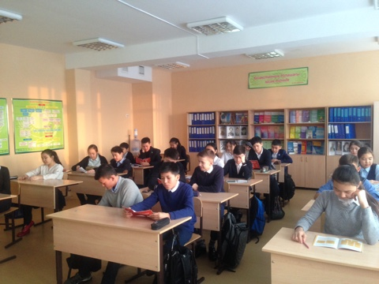 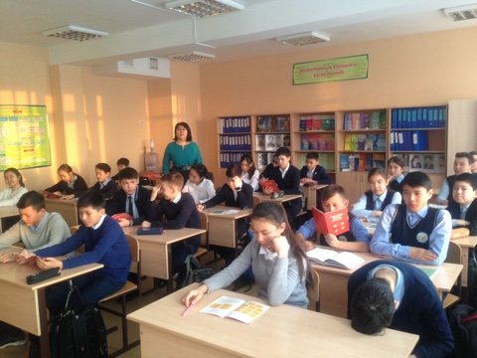

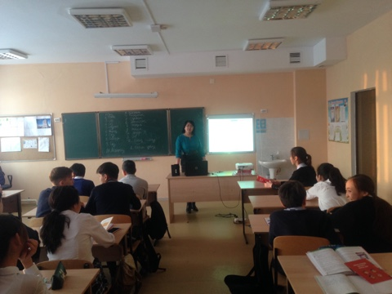 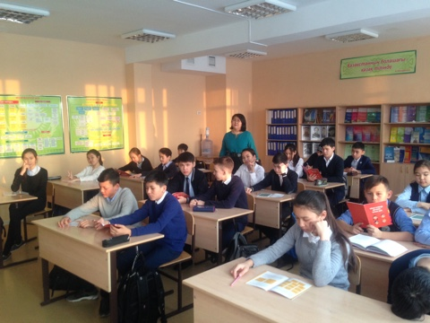

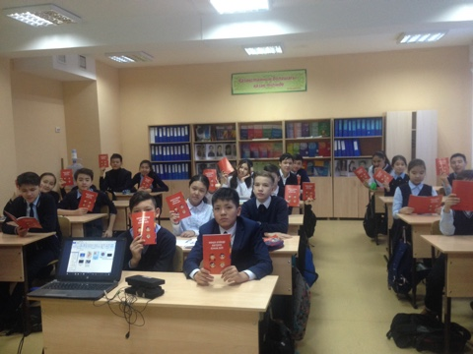 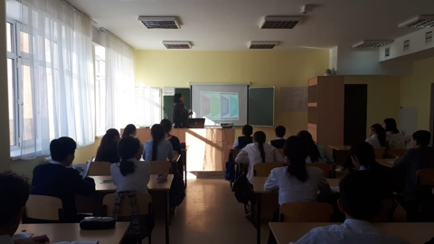

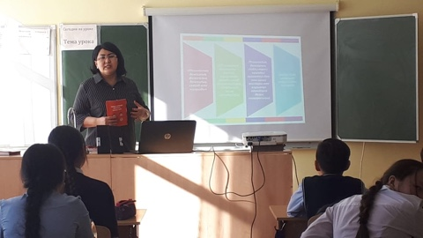 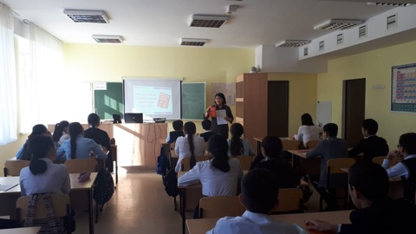

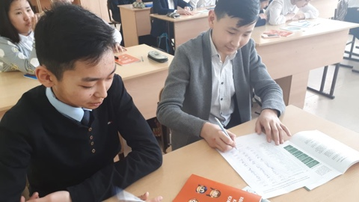 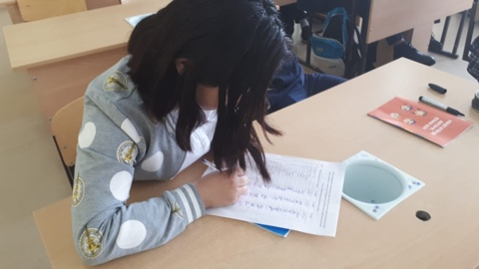

Оқушыларға арнайы кітапшалар таратылып, қажетті мамандардың байланыс тел. нөмірлері берілді. мектеп қабырғаларына бағдарлама аясында қажет плакаттар ілінді.

Сыныптағы қарым-қатынасты анықтау мақсатында 5 сынып оқушыларымен диагностикалық минимум «Социометрия әдістемесі» өткізілді.

Мамыр айында 11 сынып оқушыларын ҰБТ психологиялық тұрғыда даярлау мақсатында «ҰБТ-ға сеніммен барамыз» атты тренинг өткізілді. Тренинг барысында оқушылармен психологиялық үрей, мазасыздық күйлерінен арылу ойын жаттығулары ойнатылып, шағын лекциялар оқылып, ақыл-кеңестер, тілектер айтылды.

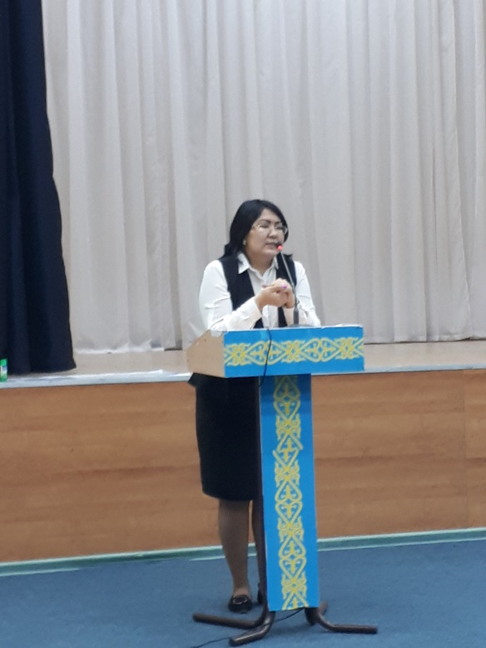 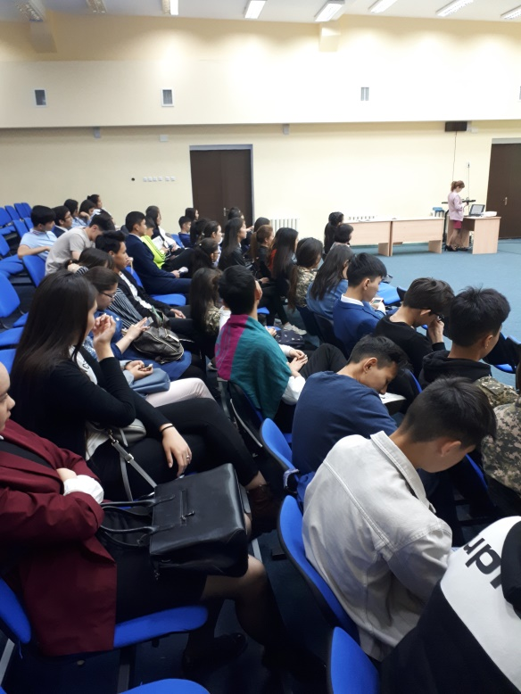

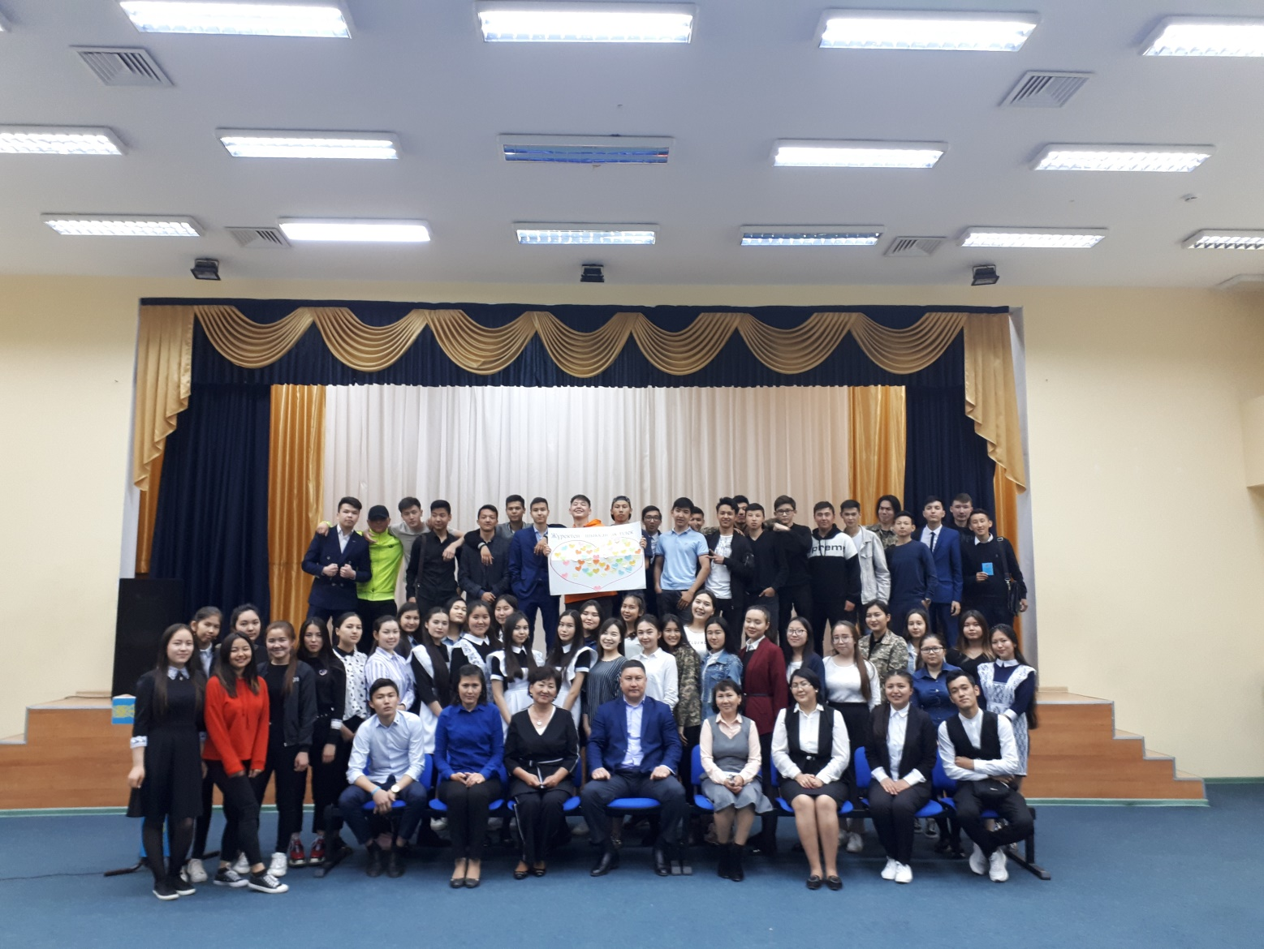

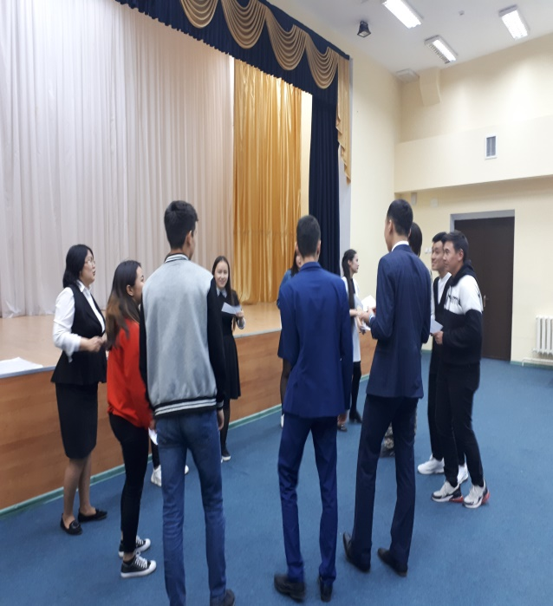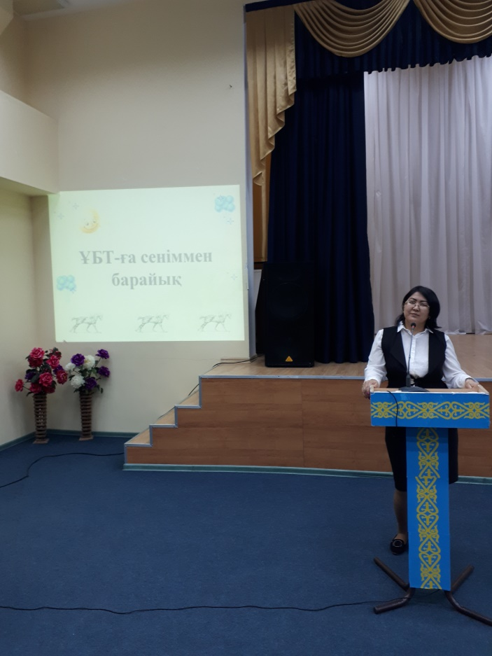

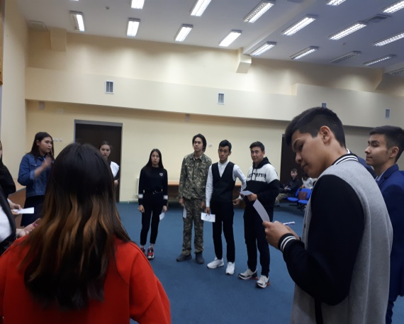 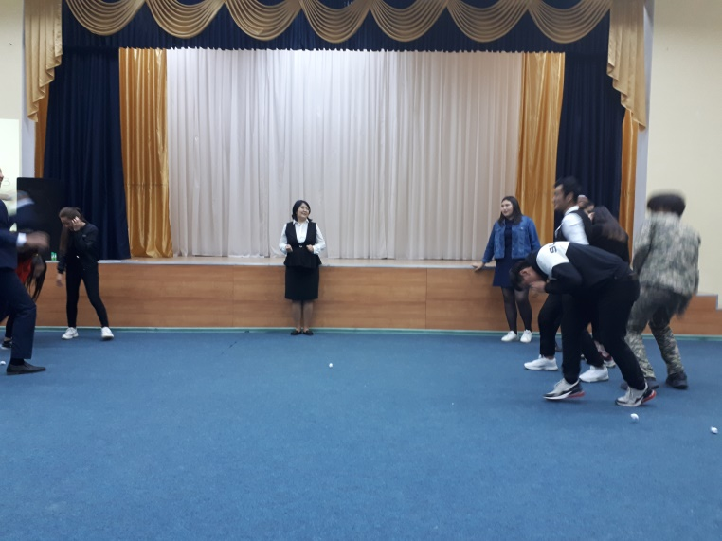

Педагог-психолог маманы ретінде жыл бойы ата-аналар жиналысына, сынып сағаттарына шақырылып, қажетті психологиялық көмек көрсетіп отырдым. Жеке сұрақтар бойынша оқушыларды қабылдап, сынып жетекшілерімен бірге бірнеше оқушылардың үйіне рейд жұмыстарын ұйымдастырдық.

**Мектеп психологы: Қуанышева И.С.**